这里是如何将自己业务系统涉及到的所有单据、报表插入网站教程，单据报表的来源：1.用友U8 2.去年的团队总结3.其他ERP软件4.其他途径

# 将数据库文件附加到自己的SQL Server

登陆SSMS，数据库右键->附加，另外，如果附加失败先将数据库文件权限改一下。

# 选择一张单据

以财务部的记账凭证为例(下面第二张是我临时随便做的。。。)：

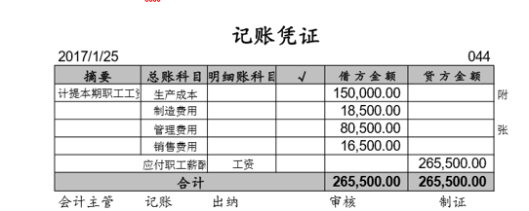

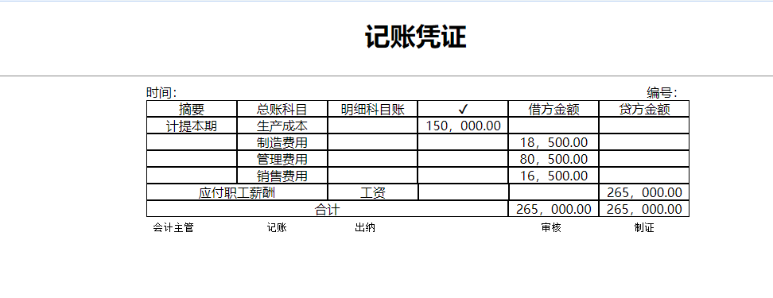

# 添加网页

在ERP.UI->pages->documents->你的负责系统，如财务部是caiwu文件夹添加Web窗体，命名你自己定，例如我添加了jizhang.aspx。像普通网页一样制作就可以了

# 修改左侧下拉导航

你加入了自己的网页，，在ERP.UI->pages->common->indexData.aspx.cs中找到这一段代码：

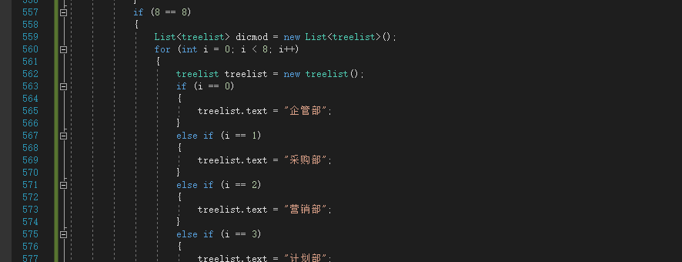

找到你的部门所对应的i的值，然后往下翻，找到对应i的地方，复制if这段代码，在下面粘贴就可以产生一个新的选项，修改c.text则是修改名字，c.url则是修改网页位置，就是你的新网页的位置。

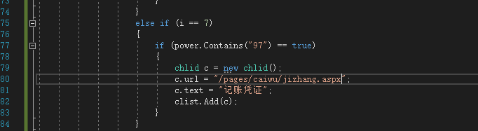

# 写自己的代码

嗯

# 根据自己的单据写数据字典

每一个单据对应一个或多个数据字典，像下面一样：

|  |  |  |  |  |  |  |  |
| --- | --- | --- | --- | --- | --- | --- | --- |
| 字段名 | 标题 | 字段类 | 默认值 | 必填 | 允许空 | 大小 | 描述 |
| tm_year | 年 | INT | 无 | 否 | 是 | 4 | 存储年份，范围>0 |
| tm_month | 月 | INT | 无 | 否 | 是 | 4 | 存储月份，范围1-12 |
| tm_day | 日 | INT | 无 | 否 | 是 | 4 | 存储日期，范围1-31 |
| tm_hour | 小时 | INT | 无 | 否 | 是 | 4 | 存储小时，范围0-23 |
| tm_minu | 分钟 | INT | 无 | 否 | 是 | 4 | 存储分钟，范围0-59 |
| tm_sec | 秒 | INT | 无 | 否 | 是 | 4 | 存储秒，范围0-59 |

表2.1 数据字典一